https://www.veterinaria.bayer.com.ar/productos/drontal-gatos.php
- VISTA GENERAL
Top of Form
Bottom of Form
- Contáctenos
- Mapa del Sitio
- Ingresar

- Productos
- Programas
- Encuéntrenos
- Universidad Bayer
- Promociones
- Noticias
Estás en
- Home

- Productos
- Drontal® gatos

Drontal® gatos
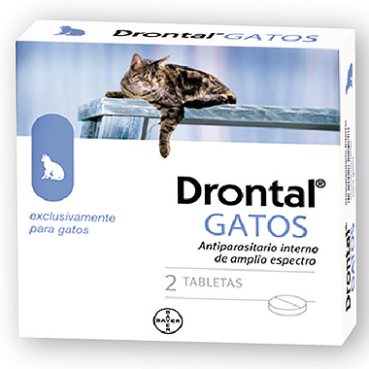

Drontal® gatos

¿Por qué utilizar la Drontal® en gatos?
Drontal® es el antiparasitario interno de amplio espectro para gatos, indicado para controlar formas adultas y larvarias de los nematodos y cestodos, como por ejemplo, Ancylostoma braziliense, Ancylostoma tubaeforme, Toxocara cati, Toxascaris leonina, Dipylidium caninum, Echinococcus multilocularis, Mesocestoides spp., Taenia Spp., Joyeuxiella pasqualei. Posee Alta Biodisponibilidad: Mayor al 90%. Formulado especialmente para gatos en función a los requerimientos de Pyrantel.

Drontal® es ideal para
- Animales que tienen contacto con el exterior u otras mascotas, que habitan en exteriores y que pueden contraer infecciones parasitarias combinadas por nematodos y cestodes.

¿Cómo administrar Drontal®?
Drontal® gatos se administra por vía oral directamente en la boca de la mascota o mezclado con el alimento. No es necesario tomar medidas dietéticas ni suprimir la ración a los animales.
Una tableta por cada 4 kg de peso vivo administrada mediante dosis única.
Una tableta contiene Pamoato de Pirantel 230 mg (equivalente a 80 mg de Pirantel base), Praziquantel 20 mg, excipientes c.s.p.
Recuerde que puede descargar los videos educativos para los dueños de mascotas desde nuestro canal en Youtube para reproducirlos en el punto de venta o compartirlo en redes sociales.

Te puede interesar
Advocate® la solución 2 en 1 para gatos
Cómo evitar el estrés del gato en la visita al veterinario
Descubra los beneficios del collar Seresto
Aula Digital Bayer
- Quiénes Somos
- INGRESAR
- 0800 888 3260

- Trabajar en Bayer

Contáctenos
CONTÁCTENOS

Síganos en nuestras redes
- Facebook BayerVet
- Youtube BayerVet Ganadería
- Youtube Club de Mascotas
- Facebook Seresto
- Instagram Club Seresto
- Twitter
Subir
Publicado por: Bayer S.A., Ricardo Gutiérrez 3652 (1605), Munro, Buenos Aires - Argentina
Última modificación: 27/05/2020
Mapa del Sitio
- Condiciones de uso
- Política de privacidad
- Pie de imprenta
- Contáctenos

La información que figura en la página web está dirigida exclusivamente a profesionales sanitarios facultados para prescribir o dispensar medicamentos, por lo que requiere una formación especializada para su correcta interpretación. El producto mencionado en ésta página web puede tener una ficha técnica autorizada diferente en otros países.

